

***Universidade do Minho***

***Departamento de Informática***

**UC:** Engenharia de Serviços em Rede

**Trabalho Prático 1**

**Alunos:**

Eduardo Cunha – PG55939

Guilherme Gonçalves – PG57546

José Pacheco – PG55972

PL7-Grupo N.º 71

**Braga, 2024**

Índice

1. Introdução 6

2. Procedimentos da etapa 1 7

3. Questões e Respostas da etapa 1 12

Questão 1: Após capturar três pequenas amostras de tráfego no link de saída do servidor, respetivamente com 1 cliente (VLC), com 2 clientes (VLC e Firefox) e com 3 clientes (VLC, Firefox e ffplay) identifique a taxa em bps necessária (usando o ffmpeg -i videoA.mp4 e/ou o próprio wireshark). 12

A. Protocolos utilizados na transferência, bem como a experiência que o utilizador terá caso o link utilizado tenha perdas 13

B. Identifique o número total de fluxo gerados e elabore um gráfico que demonstre a evolução do débito dependendo do número de clientes 14

C. Comente a escalabilidade da solução para 1000 utilizadores, assim como 10000 utilizadores. 15

4. Procedimentos da etapa 2 16

5. Questões e Respostas da etapa 2 24

Questão 2: Utilize o wireshark para determinar a largura de banda necessária, em bits por segundo, para que o cliente de streaming consiga receber o vídeo no firefox e qual a pilha protocolar usada neste cenário. Explique como obteve esta informação. 24

Questão 3: Compare a largura de banda medida na questão anterior com a que é disponibilizada pelo ffplay. Qual é a razão para a diferença entre as duas? 25

Questão 4: Ajuste o débito dos links da topologia de modo que o cliente no portátil Bela exiba o vídeo de menor resolução e o cliente no portátil Alladin exiba o vídeo com mais resolução. Mostre evidências e justifique a largura de banda necessária para que o stream de vídeo sofra alterações. 27

Questão 5: Descreva o funcionamento do DASH neste caso concreto, referindo o papel do ficheiro MPD criado e comparando o modelo de streaming com o que foi utilizado na Questão 1 28

6. Procedimentos da Etapa 3 29

7. Questões e Respostas da etapa 3 34

Questão 6: Compare o cenário unicast aplicado com o cenário multicast. Mostre vantagens e desvantagens na solução multicast ao nível da rede, no que diz respeito a escalabilidade (aumento do nº de clientes) e tráfego na rede. Tire as suas conclusões também para os cenários de 1000 e 10000 clientes. 34

8. Conclusão 36

Índice de imagem

**Figura 1 - Captura de vídeo** 7

**Figura 2 – Construção e teste conectividade** 7

**Figura 3 – Traceroute** 8

**Figura 4 - Ping** 8

**Figura 5 – Upload do vídeo** 8

**Figura 6 - Inicialização do VLC, VSTREAMER** 9

**Figura 7 - Jasmine a assistir a stream** 10

**Figura 8 - Amostra de tráfego com o Wireshark na interface de saída do servidor** 10

**Figura 9 – Streaming Firefox** 11

**Figura 10 - Amostra de tráfego** 11

**Figura 11 – Configuração do DISPLAY no Monstro** 11

**Figura 12 - Taxa em bps necessária para transmitir o video1.mp4** 12

**Figura 13 - 3 clientes (vlc + firefox + ffplay monstro):** 12

**Figura 14 - 2 clientes (vlc + firefox bela)** 12

**Figura 15 - 1 cliente (vlc jasmine):** 13

**Figura 16 - Fluxo dos 3 clientes** 14

**Figura 17 - Gráfico exemplo** 14

**Figura 18 - Primeira versão do videoB.mp4** 16

**Figura 19 - Segunda versão do videoB.mp4** 16

**Figura 20 - Terceira versão do videoB.mp4** 17

**Figura 21 - Produção do ficheiro MPD** 17

**Figura 22 - Ficheiro MPD com a descrição das alternativas** 18

**Figura 23 - Preparação da página HTML5 video_dash.html para visualizar o vídeo** 18

**Figura 24 – Ficheiro HTML** 19

**Figura 25 - Testar da conectividade no Core** 19

**Figura 26 - Serviço do conteúdo com um servidor HTTP** 20

**Figura 27 - Firefox no portátil Bela** 20

**Figura 28 - Firefox no portátil Alladin** 21

**Figura 29 - Captura de amostras de tráfego com Wireshark** 21

**Figura 30 - Alteração da capacidade dos links no portátil Bela** 22

**Figura 31 - Demonstração da alteação dos links** 22

**Figura 32 – Conexão Aladdin e Bela (com limitação de rede)** 23

**Figura 33 - Analise do ficheiro video_manifest.mpd** 24

**Figura 34 - Computador Jasmine** 24

**Figura 35 - Analise da largura de banda usando Wireshark** 24

**Figura 36 - Pilha protocolar** 25

**Figura 37 - Transmissão do "vídeoB"** 25

**Figura 38 - Valores Obtidos** 26

**Figura 39 - Débitos no wireshark** 27

**Figura 41 - Ping na Jasmine** 29

**Figura 42 - Inicio uma sessão de streaming com RTP com ffmpeg** 29

**Figura 43 - Inicio de um cliente ffplay no Monstro:** 30

**Figura 44 - Captuae o tráfego com o Wireshark no link de saída do servidor** 31

**Figura 45 - Nova topologia** 31

**Figura 46 - Teste a conectividade entre os sistemas** 32

**Figura 47 - Inicio de diferentes sessões** 33

**Figura 48 - Captura do tráfego no link de saída do servidor com o Wireshark** 33

**Figura 49 - Cenário Unicast** 34

**Figura 50 - Cenário Multicast** 34

# Introdução

Este trabalho foi desenvolvido no âmbito da Unidade Curricular de Engenharia de Serviços em Rede, com o objetivo de explorar diferentes soluções de streaming de vídeo.

Através do emulador CORE, pretende-se analisar os diversos cenários e protocolos aplicados na transmissão de multimédia, bem como compreender como ocorre a adaptação da taxa de transmissão em condições de rede variáveis.

Para tal, o trabalho foi dividido em três etapas distintas. Na primeira fase, será estudada a implementação prática de streaming em HTTP, sem adaptação de débito. A segunda fase abordará técnicas mais avançadas de streaming adaptativo, como o Dynamic Adaptive Streaming over HTTP (DASH), focando em como as mudanças nas condições de rede afetam a qualidade da transmissão. Por fim, na terceira fase, será explorado o streaming sobre UDP, tanto em cenários de unicast como de multicast. Para suportar as análises e experimentos, serão utilizadas ferramentas open-source amplamente reconhecidas no setor, como FFmpeg, VLC e Wireshark.

# Procedimentos da etapa 1

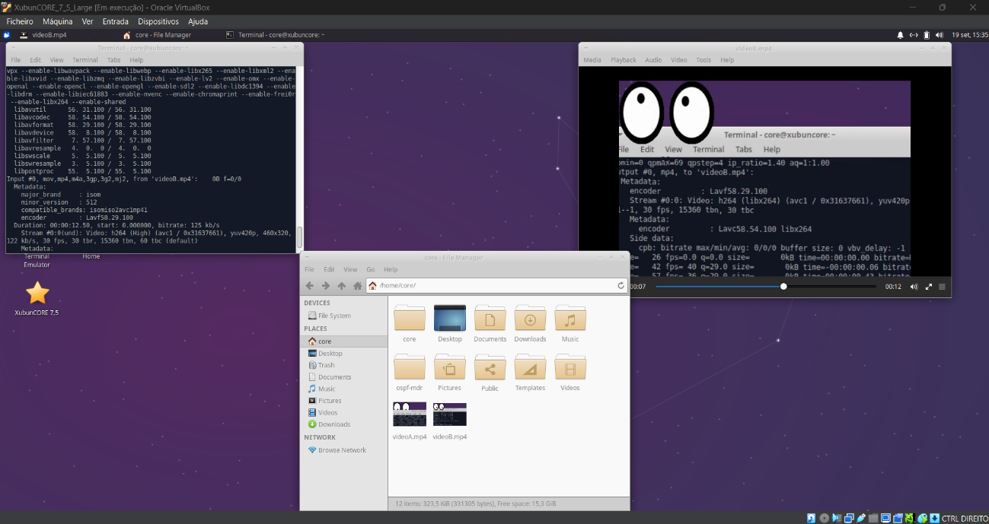

**Figura 1 - Captura de vídeo**

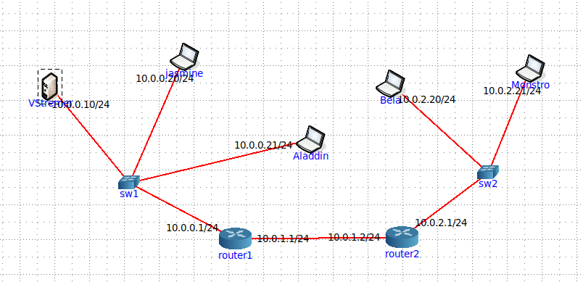

**Figura 2 – Construção e teste conectividade**

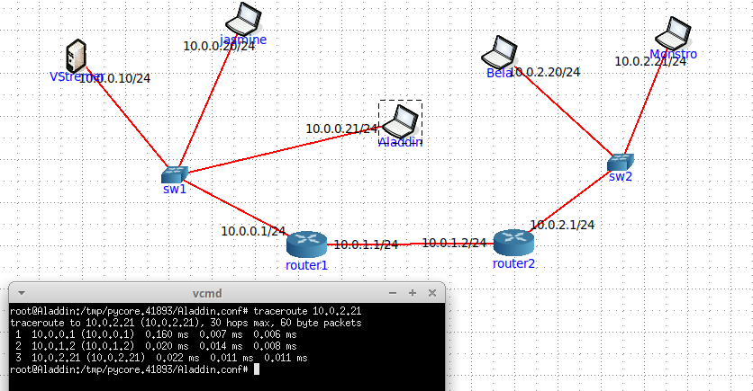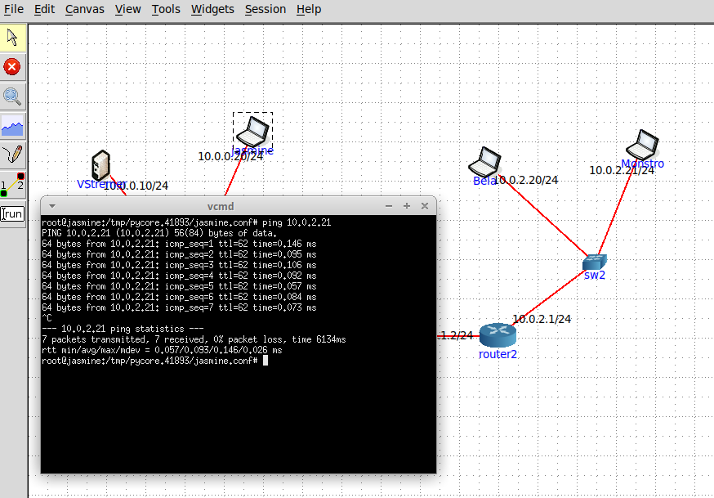

**Figura 3 – Traceroute**

**Figura 4 - Ping**

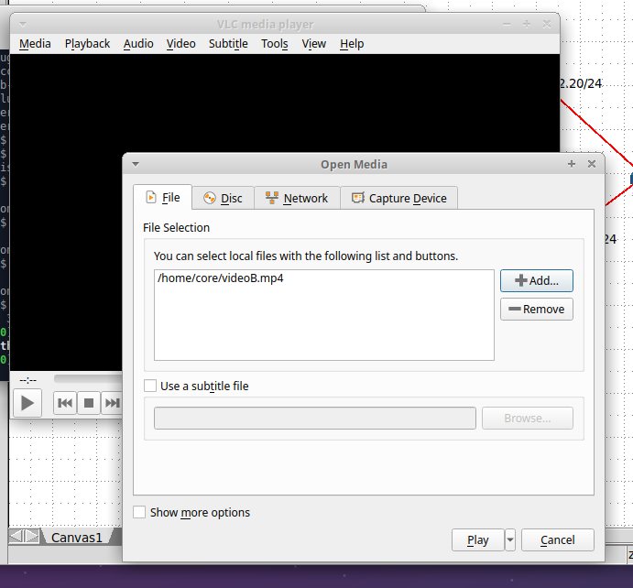

**Figura 5 – Upload do vídeo**

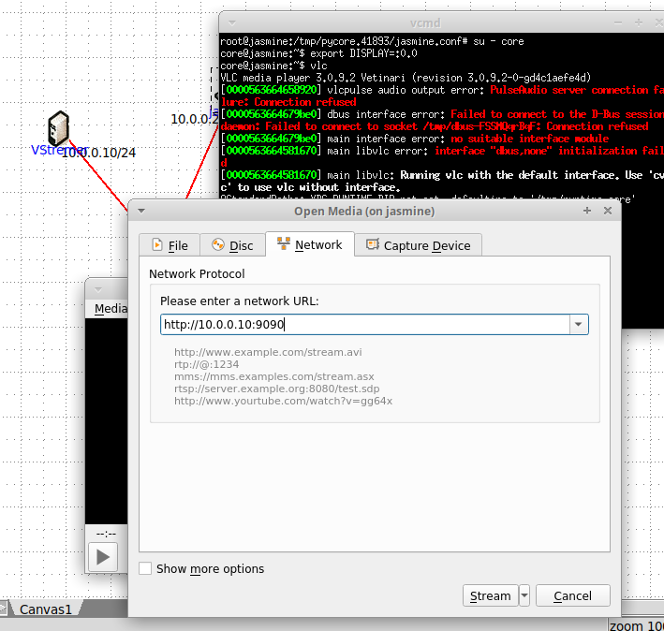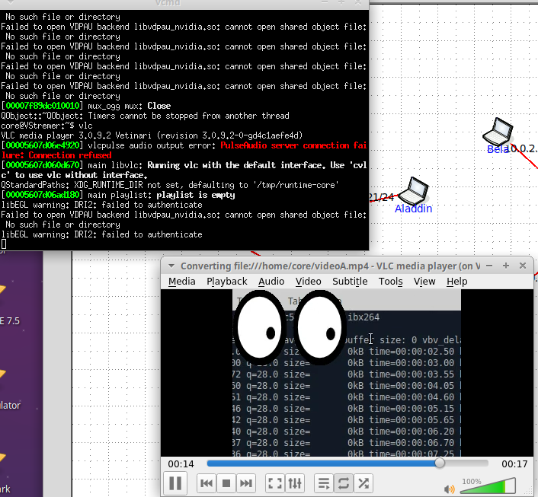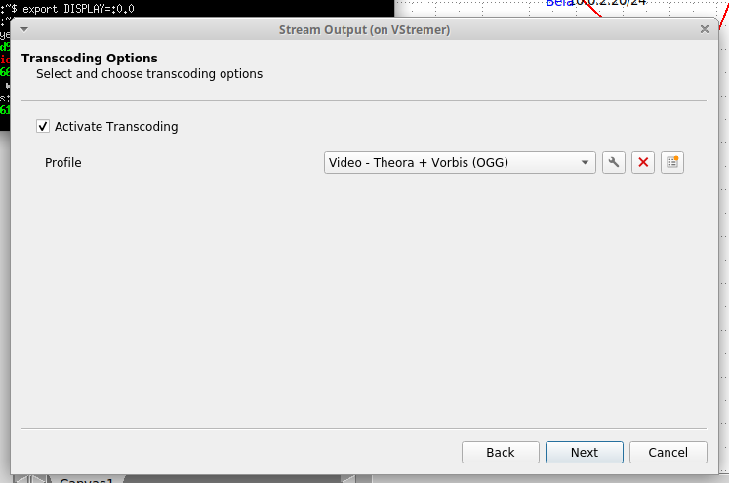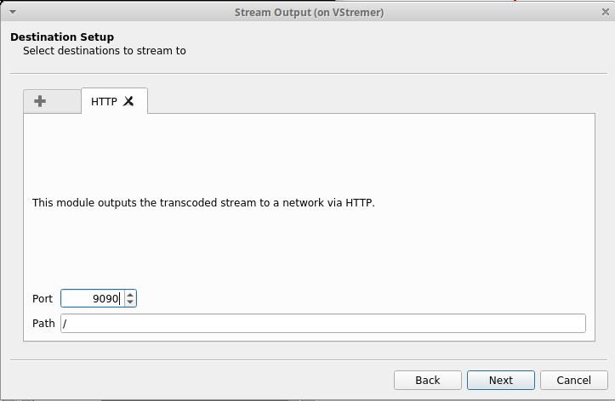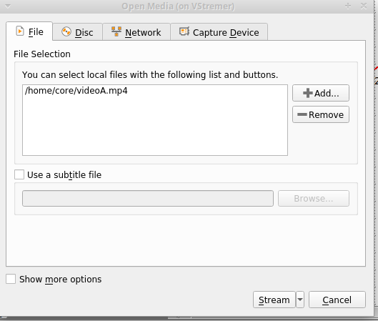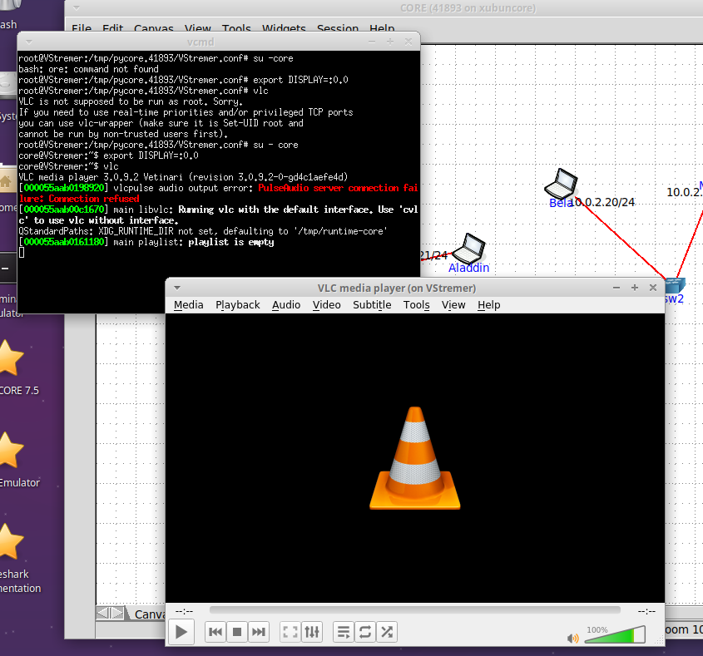

**Figura 6 - Inicialização do VLC, VSTREAMER**

*Alteração para a porta 9090 em vez de 8080.

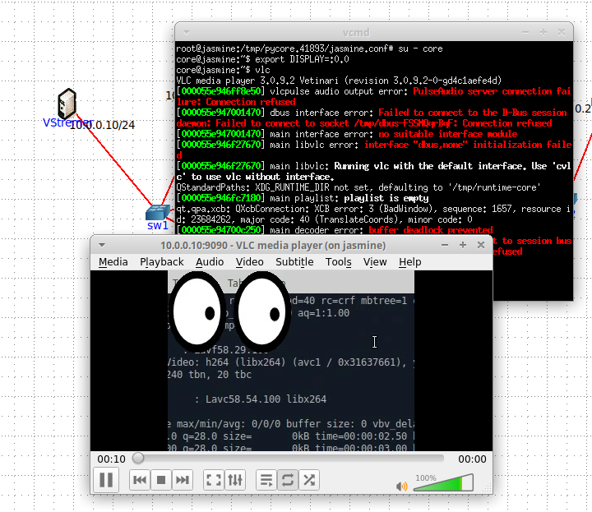

**Figura 7 - Jasmine a assistir a stream**

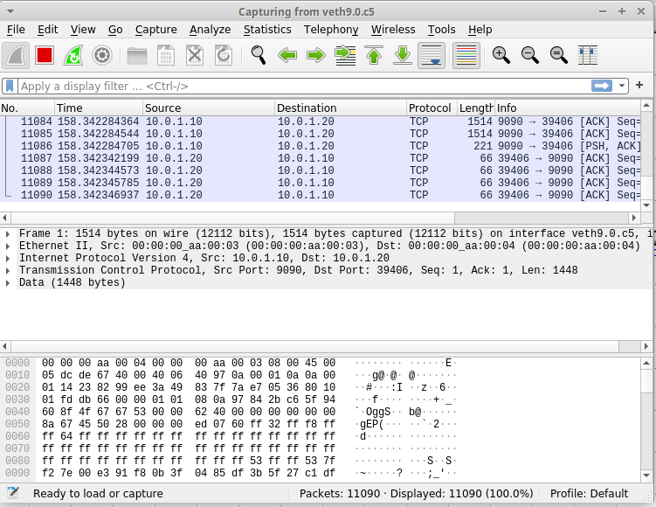

**Figura 8 - Amostra de tráfego com o Wireshark na interface de saída do servidor**

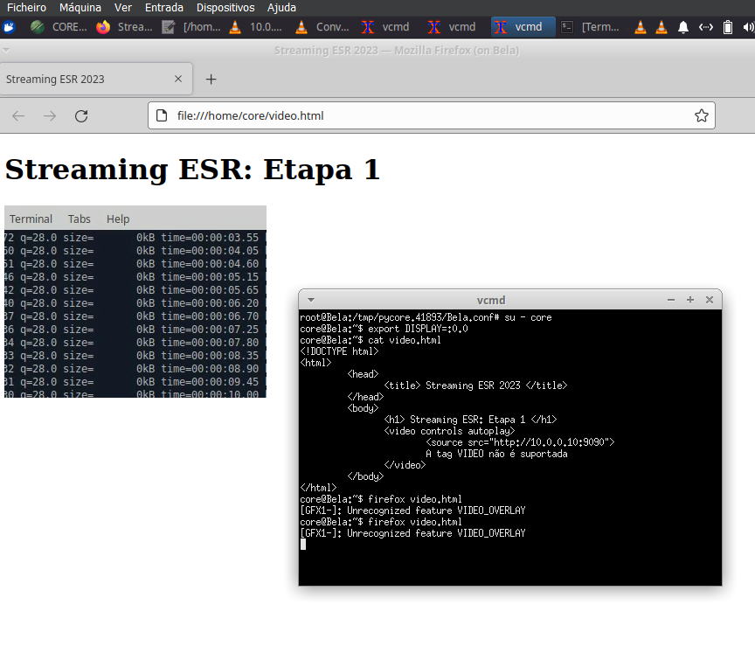

**Figura 9 – Streaming Firefox**

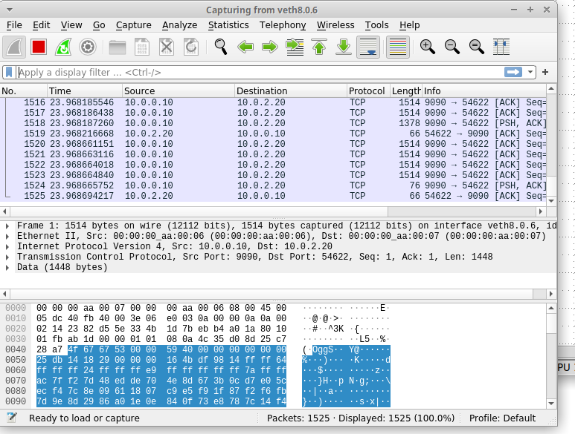

**Figura 10 - Amostra de tráfego**

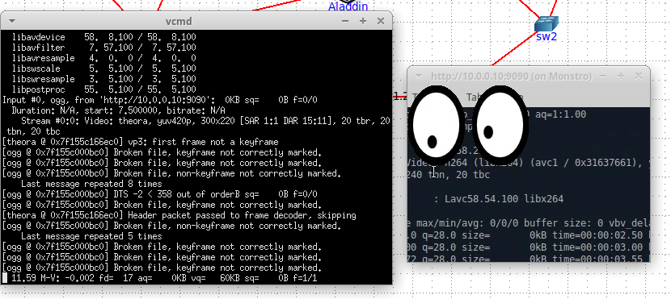

**Figura 11 – Configuração do DISPLAY no Monstro**

# Questões e Respostas da etapa 1

### Uma imagem com texto, captura de ecrã, Tipo de letra Descrição gerada automaticamenteQuestão 1: Após capturar três pequenas amostras de tráfego no link de saída do servidor, respetivamente com 1 cliente (VLC), com 2 clientes (VLC e Firefox) e com 3 clientes (VLC, Firefox e ffplay) identifique a taxa em bps necessária (usando o ffmpeg -i videoA.mp4 e/ou o próprio wireshark).

**Figura 12 - Taxa em bps necessária para transmitir o video1.mp4**

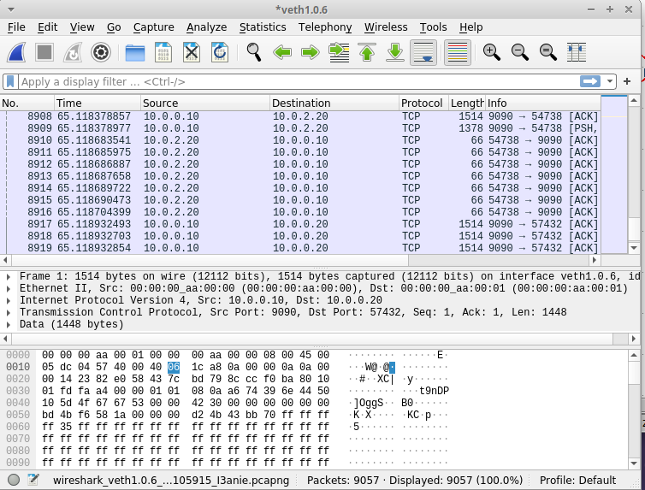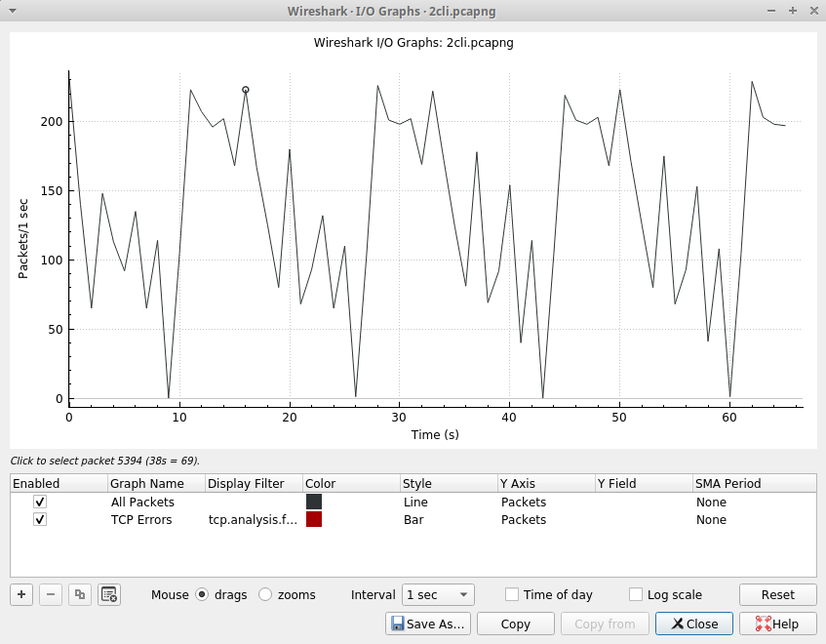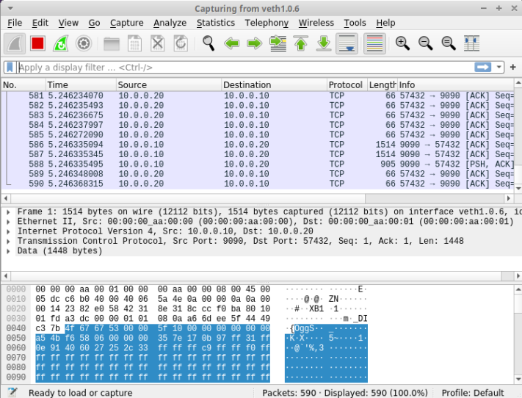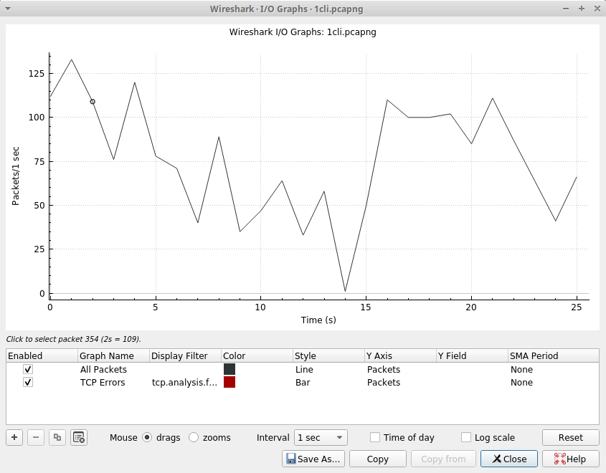

**Figura 13 - 3 clientes (vlc + firefox + ffplay monstro):**

**Figura 14 - 2 clientes (vlc + firefox bela)**

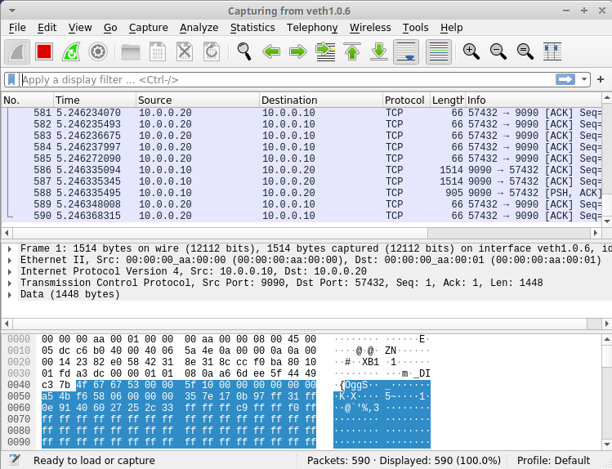

**Figura 15 - 1 cliente (vlc jasmine):**

Através da análise do comando "ffmpeg -i videoA.mp4", determinamos que o "bitrate" do vídeo é de 69 kbps como está demonstrado na **figura 12**, logo, teoricamente, a taxa em bps necessária para transmitir o vídeo para 3 clientes seria de 69×3 = 207 kbps = 207000 bps.

### Protocolos utilizados na transferência, bem como a experiência que o utilizador terá caso o link utilizado tenha perdas

Como podemos observar nas **figuras 13, 14 e 15**, o principal protocolo utilizado na transferência de dados é o TCP. O TCP é um protocolo de transporte na Internet que garante a entrega fiável de dados entre dois utilizadores. Este protocolo assegura que o recetor esteja "atento" à conexão através do processo de "three-way handshake". Além disso, o TCP realiza a retransmissão de pacotes que possam ser perdidos, assegurando assim a integridade dos dados. Outra característica importante do TCP é a sequencialização dos dados, garantindo que os pacotes sejam entregues na ordem correta. Posto isto, a ocorrência de perdas de pacotes pode resultar em atrasos ou até mesmo, interrupções na reprodução do vídeo.

### Identifique o número total de fluxo gerados e elabore um gráfico que demonstre a evolução do débito dependendo do número de clientes

Considerando a captura com 3 clientes, é clara a existência de 3 fluxos distintos, como podemos confirmar na imagem seguinte:

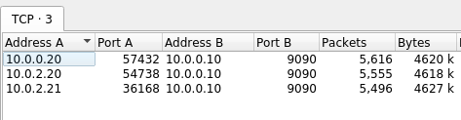

**Figura 16 - Fluxo dos 3 clientes**

Através da análise dos gráficos presentes nas **figuras 13, 14 e 15**, podemos observar facilmente que o **débito aumenta com o número de clientes**. Elaborámos o gráfico seguinte, onde o eixo dos X corresponde ao número de utilizadores e o eixo dos Y ao valor do débito.

Importa salientar que o gráfico serve apenas como uma exemplificação e aproximação, não correspondendo exatamente aos valores reais obtidos.

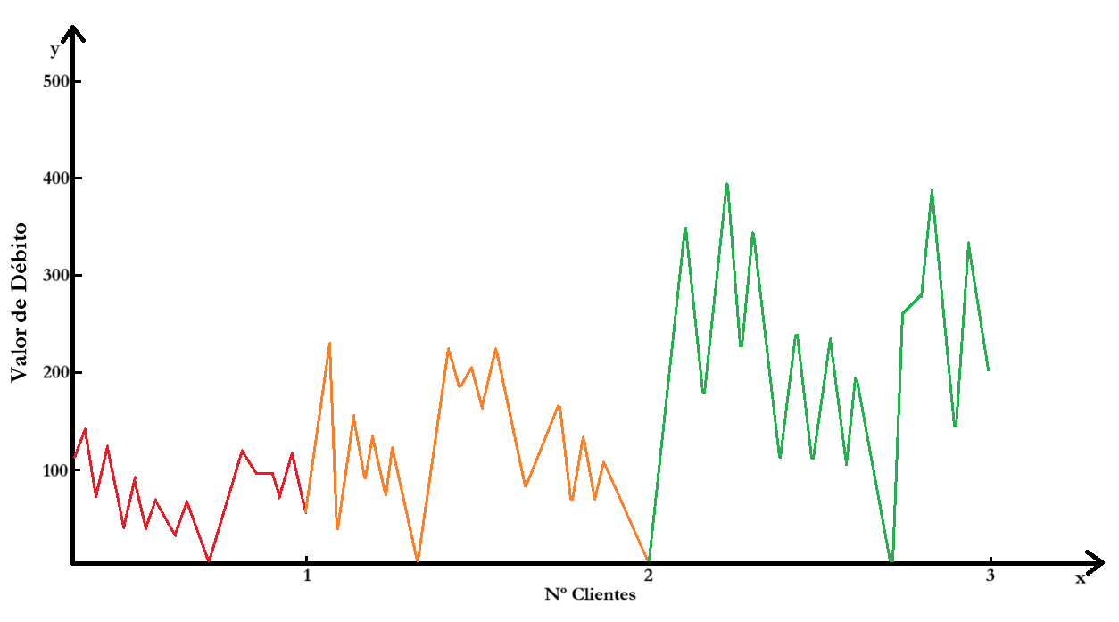

**Figura 17 - Gráfico exemplo**

### Comente a escalabilidade da solução para 1000 utilizadores, assim como 10000 utilizadores.

Considerando um débito de 125 kbps por utilizador (valor aproximado com base na observação do gráfico da **figura 15**), que por si só já é muito superior ao bitrate do vídeo, é possível estimar o débito necessário para 1000 e 10 000 utilizadores.

O débito necessário pode ser expresso pela seguinte fórmula:

***D=N∗B***

Onde:

* **D** é o débito total necessário (em bps);
* **N** é o número de clientes;
* **B** é a taxa de bits média do vídeo (em bps).

Para 1000 utilizadores, o cálculo é o seguinte:

***D = 125 kbps × 1000 = 125 000 kbps.***

Para 10 000 utilizadores, o cálculo seria:

***D = 125 kbps × 10 000 = 1 250 000 kbps.***

Constata-se, portanto, que à medida que o número de utilizadores aumenta, a quantidade de débito do servidor cresce de forma linear (de acordo com a função definida), exigindo uma largura de banda excessivamente elevada. A solução atual revela-se insustentável para cenários com 1000 ou 10 000 utilizadores.

# Procedimentos da etapa 2

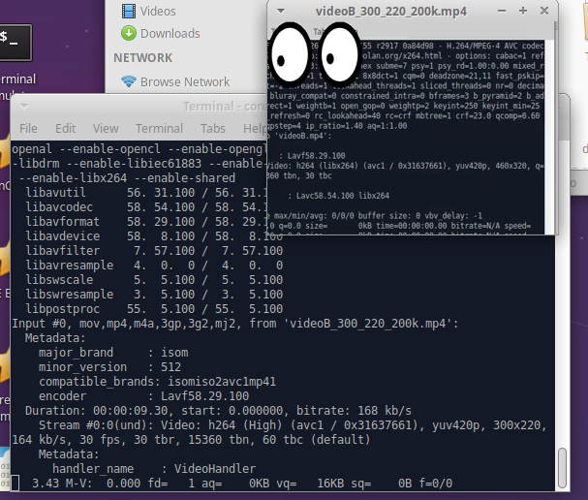

**Figura 18 - Primeira versão do videoB.mp4**

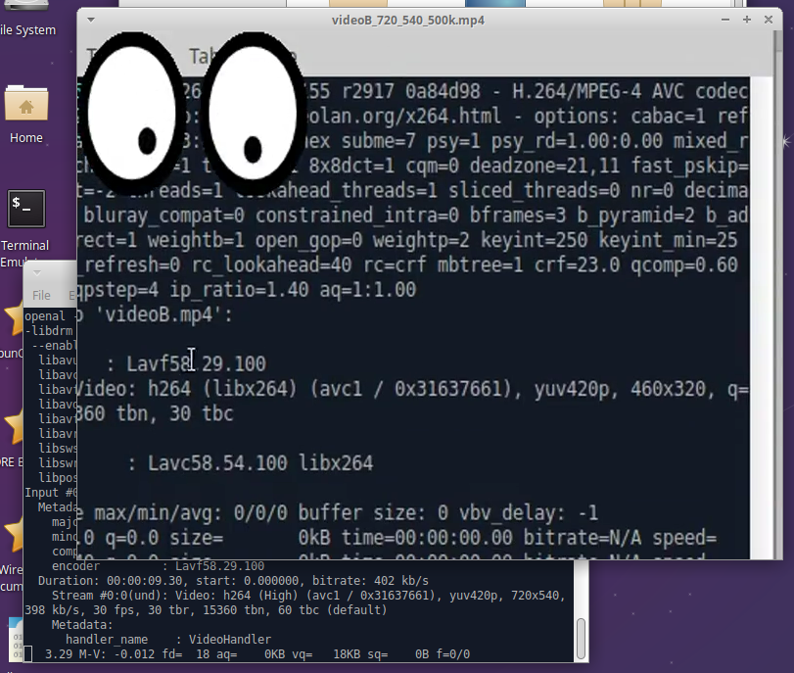

**Figura 19 - Segunda versão do videoB.mp4**

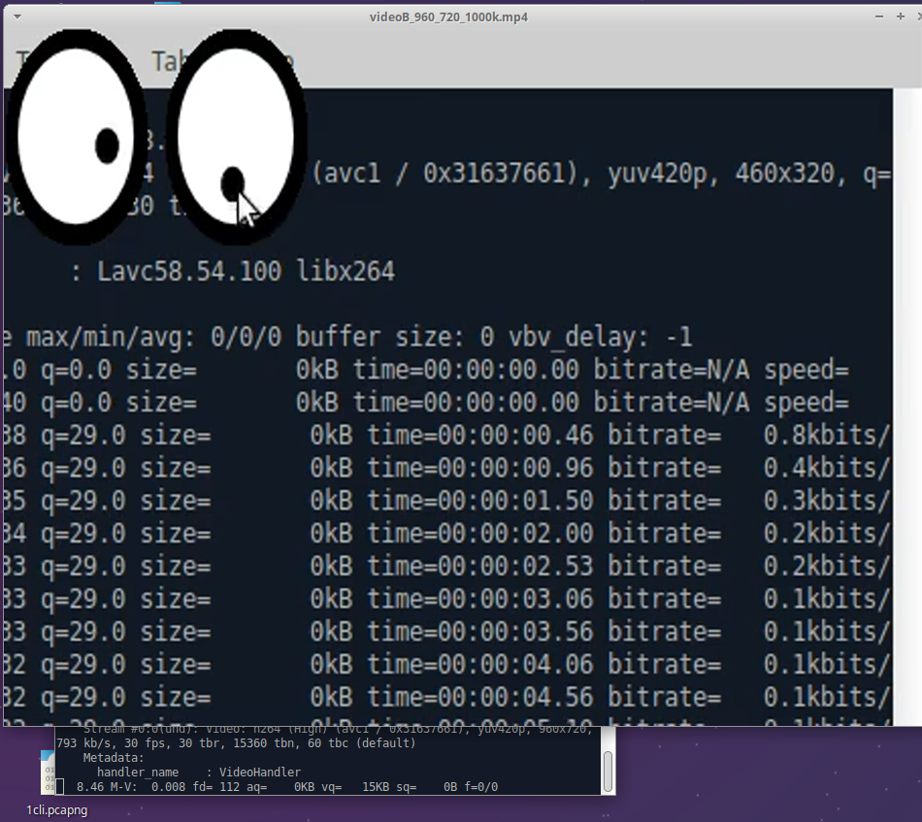

**Figura 20 - Terceira versão do videoB.mp4**

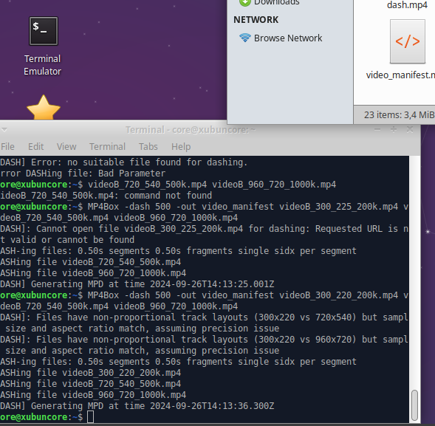

**Figura 21 - Produção do ficheiro MPD**

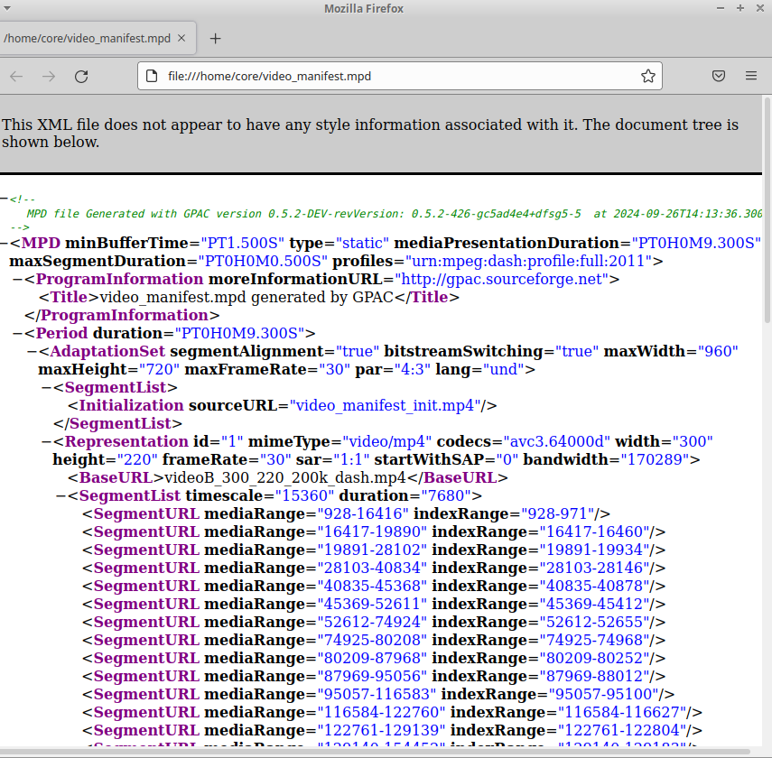

**Figura 22 - Ficheiro MPD com a descrição das alternativas**

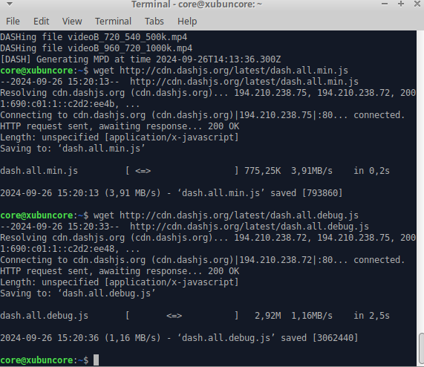

**Figura 23 - Preparação da página HTML5 video_dash.html para visualizar o vídeo**

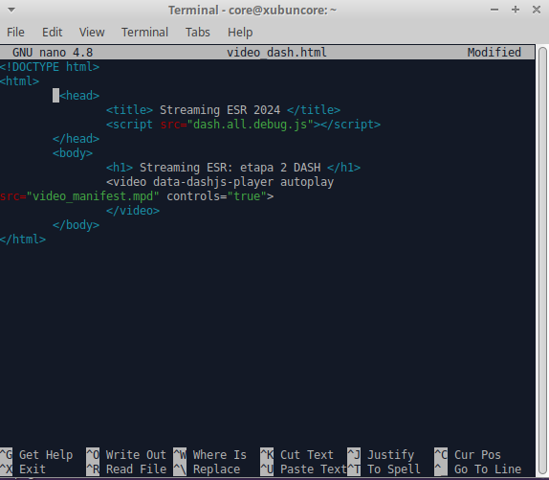

**Figura 24 – Ficheiro HTML**

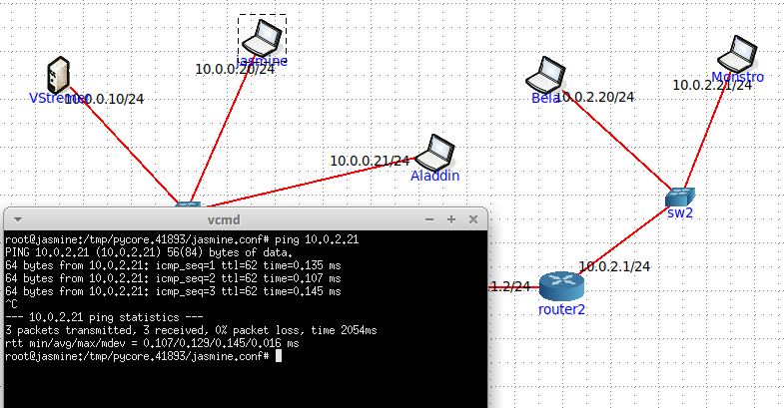

**Figura 25 - Testar da conectividade no Core**

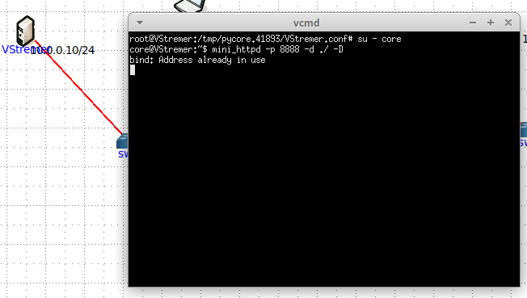

**Figura 26 - Serviço do conteúdo com um servidor HTTP**

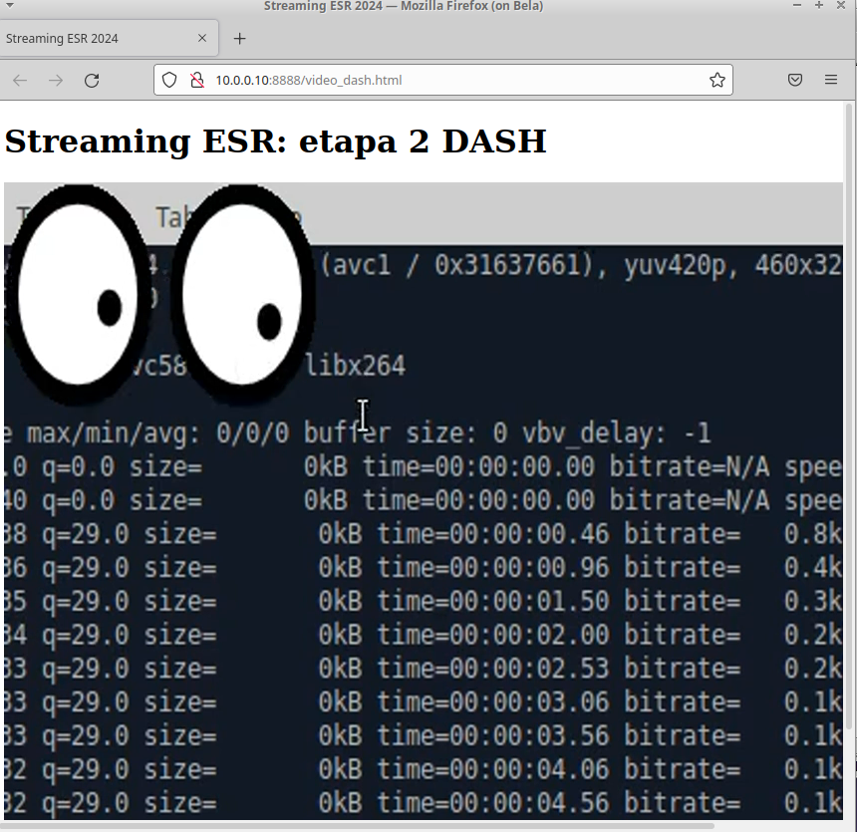

**Figura 27 - Firefox no portátil Bela**

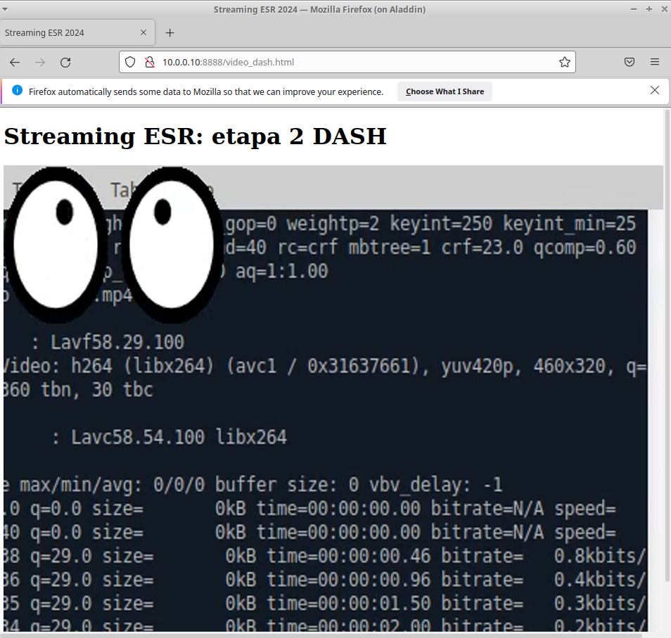

**Figura 28 - Firefox no portátil Alladin**

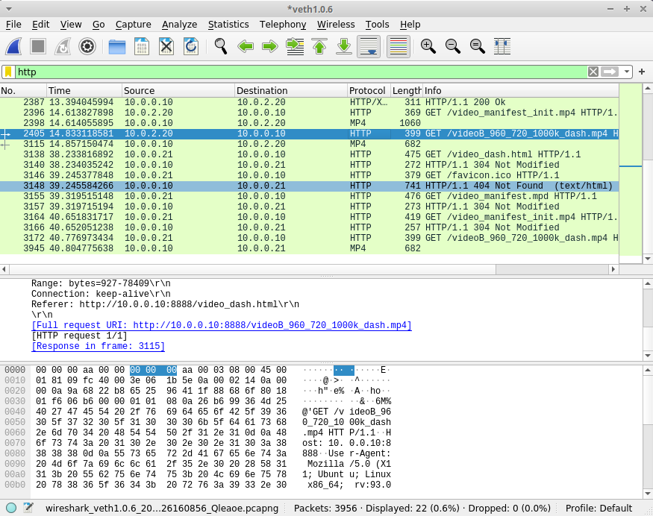

**Figura 29 - Captura de amostras de tráfego com Wireshark**

Neste passo, após discussão com a professora, verificámos que os nossos valores não correspondiam ao esperado. Na nossa máquina, não foram capturados os pedidos de todas as resoluções do vídeo conforme previsto. A docente sugeriu que prosseguíssemos, mas que investigássemos as diferenças no comportamento da nossa máquina em comparação com as restantes, uma vez que isso não representava um obstáculo significativo para a compreensão do protocolo.

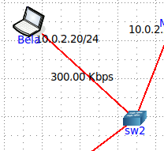

**Figura 30 - Alteração da capacidade dos links no portátil Bela**

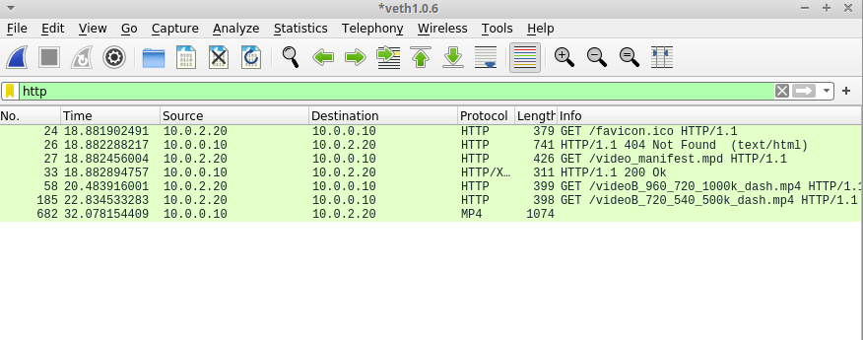

**Figura 31 - Demonstração da alteação dos links**

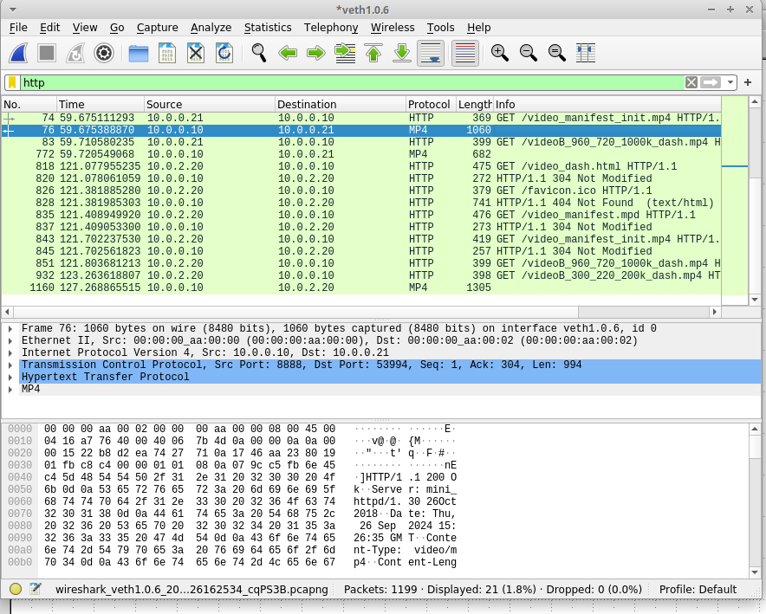

**Figura 32 – Conexão Aladdin e Bela (com limitação de rede)**

# Questões e Respostas da etapa 2

### Questão 2: Utilize o wireshark para determinar a largura de banda necessária, em bits por segundo, para que o cliente de streaming consiga receber o vídeo no firefox e qual a pilha protocolar usada neste cenário. Explique como obteve esta informação.

Através da análise do ficheiro “vídeo_manifeste.mpd”, conseguimos observar que a largura de banda mínima para o vídeo com melhor resolução é **798777 bps** (**figura 33**). Através de uma limitação na rede da Jasmine (**figura 34**) conseguimos produzir no Wireshark resultados relativamente próximos, como é possível observar na **figura 35**.

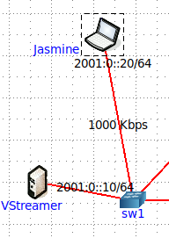 

**Figura 33 - Analise do ficheiro video_manifest.mpd**

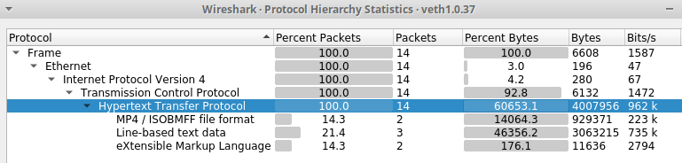

**Figura 34 - Computador Jasmine**

**Figura 35 - Analise da largura de banda usando Wireshark**

O valor obtido é superior por vários motivos como: cabeçalhos dos protocolos, overhead, retransmissões, entre outros…

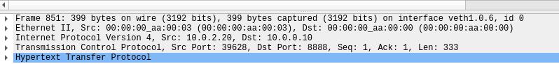A pilha protocolar usada neste cenário é **Ethernet/IP/TCP/HTTP,** como é possível observar na **figura 36** onde estão listados todos os protocolos presentes num dos pacotes HTTP capturados.

**Figura 36 - Pilha protocolar**

### Questão 3: Compare a largura de banda medida na questão anterior com a que é disponibilizada pelo ffplay. Qual é a razão para a diferença entre as duas?

Para comparar a largura de banda fizemos a transmissão do “videoB” na maior resolução através do ffplay (**figura 37**) e observamos que os valores obtidos foram relativamente semelhantes (**figura 38**), mas não os esperados.

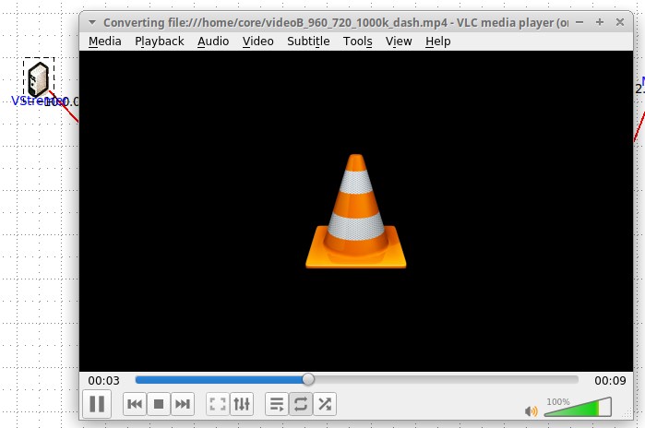

**Figura 37 - Transmissão do "vídeoB"**

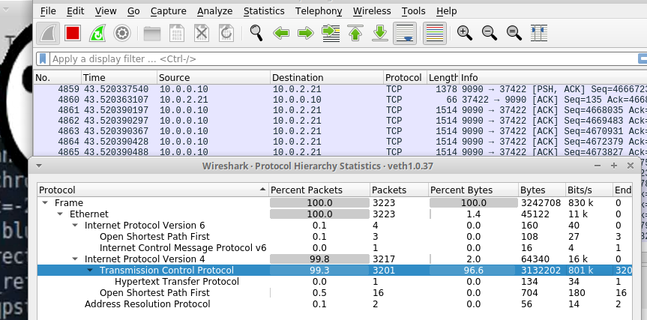

**Figura 38 - Valores Obtidos**

O ffplay tenderá a usar mais largura de banda, já que transmite com o bitrate original do vídeo, sem adaptação dinâmica para condições variáveis de rede, porém como foi usado o mesmo vídeo numa rede ilimitada sem variações o que aconteceu é justificável. Caso fosse imposta alguma limitação na rede o DASH adaptar-se-ia e usaria menos largura de banda (ajustando a qualidade do vídeo). Nesse caso o ffplay poderia nem sequer conseguir realizar conexão.

### Questão 4: Ajuste o débito dos links da topologia de modo que o cliente no portátil Bela exiba o vídeo de menor resolução e o cliente no portátil Alladin exiba o vídeo com mais resolução. Mostre evidências e justifique a largura de banda necessária para que o stream de vídeo sofra alterações.

Como podemos observar na **figura 30**, o débito da rede no portátil Bela foi limitado. Na figura seguinte (**figura 39**), vemos que o cliente Alladin solicitou o vídeo na maior resolução e conseguiu obtê-lo. Em seguida, a cliente Bela fez o mesmo pedido, mas, devido à sua capacidade de rede, não foi possível. Assim, logo a seguir, foi efetuado um pedido de uma versão do vídeo com menor resolução.

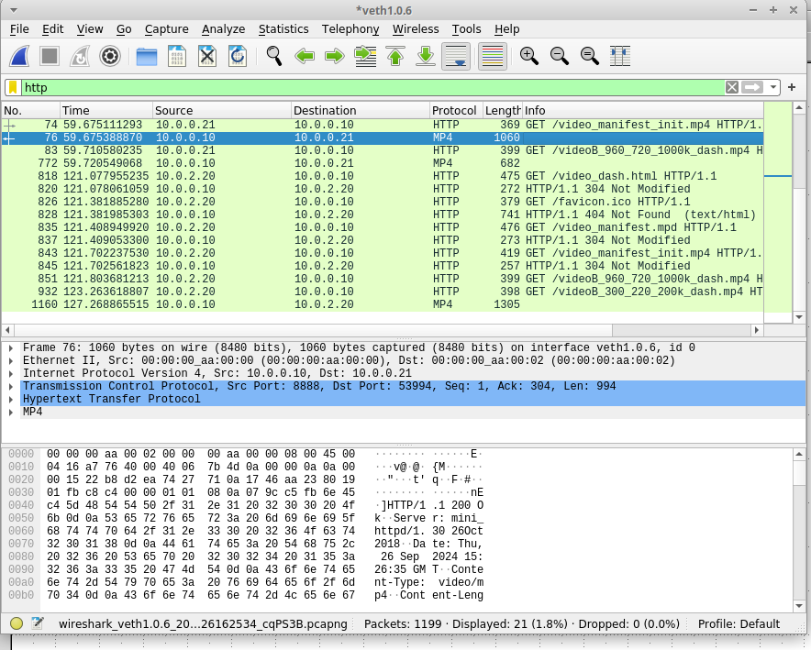

**Figura 39 - Débitos no wireshark**

Após discutir os resultados obtidos com a professora da aula prática, chegámos à conclusão de que a nossa máquina (possivelmente devido a uma atualização antes do início da ficha) não realiza o pedido por segmentos (chunks) e consegue receber todos os segmentos do vídeo de uma só vez. Isso explica a diferença em relação aos resultados esperados.

Com base na análise da **figura 33**, é possível inferir que uma largura de banda inferior a 798.777 bps provocaria alterações na transmissão do vídeo, sendo esse o valor mínimo teórico necessário para exibir o vídeo na sua maior resolução.

### Questão 5: Descreva o funcionamento do DASH neste caso concreto, referindo o papel do ficheiro MPD criado e comparando o modelo de streaming com o que foi utilizado na Questão 1

O Streaming Adaptativo Dinâmico sobre HTTP (DASH) é um protocolo que possibilita a transmissão de conteúdo de vídeo em tempo real de forma adaptativa.

**Estrutura do DASH**

* Segmentação de Vídeo: O vídeo é dividido em pequenos segmentos (geralmente com alguns segundos de duração). Cada segmento pode ter várias versões codificadas em diferentes qualidades (bitrate).
* Ficheiro MPD: É um ficheiro XML que descreve os segmentos disponíveis, as suas qualidades e a forma de aceder a eles.

**Comparação com o Modelo de Streaming Utilizado na Etapa 1:**

* Qualidade Fixa: A qualidade do vídeo é definida no início da transmissão, sem possibilidade de ajuste dinâmico.
* Sem Segmentação: O vídeo pode ser transmitido como um fluxo contínuo ou em segmentos não adaptativos, o que pode resultar em interrupções se a largura de banda variar.

**Vantagens do DASH em Comparação**

* Adaptação Dinâmica: O DASH permite que o cliente ajuste a qualidade do vídeo em tempo real.
* Experiência do Utilizador: Com a capacidade de adaptar a qualidade, o DASH proporciona uma experiência de visualização mais fluida, mesmo em condições de rede variáveis.

# Procedimentos da Etapa 3

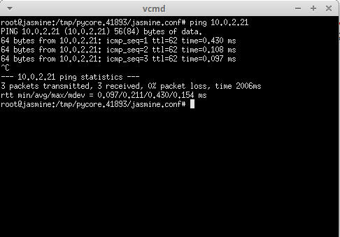

**Figura 41 - Ping na Jasmine**

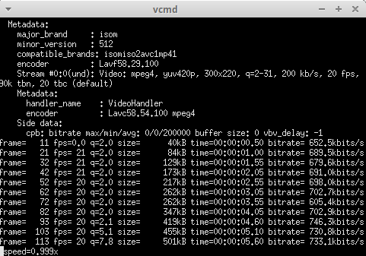

**Figura 42 - Inicio uma sessão de streaming com RTP com ffmpeg**

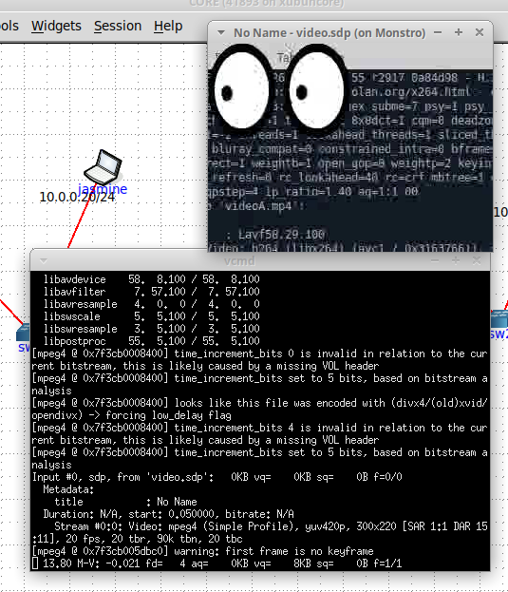

**Figura 43 - Inicio de um cliente ffplay no Monstro:**

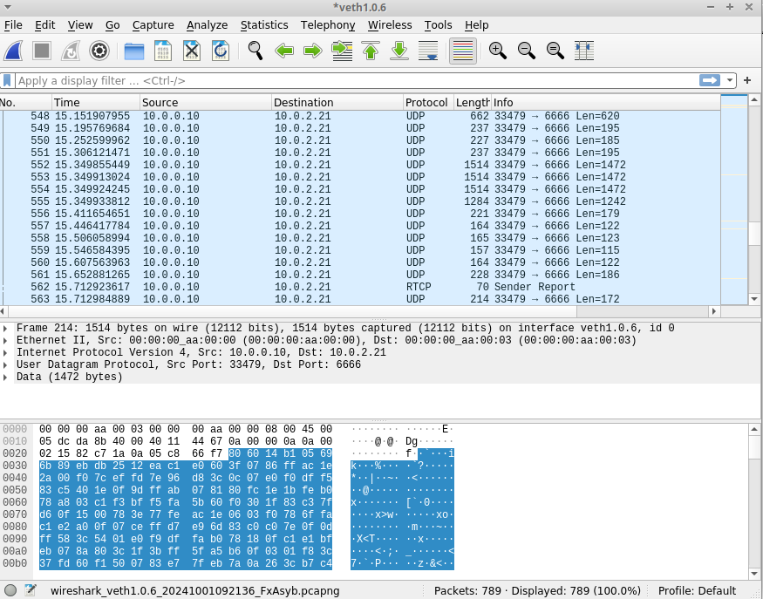

**Figura 44 - Captuae o tráfego com o Wireshark no link de saída do servidor**

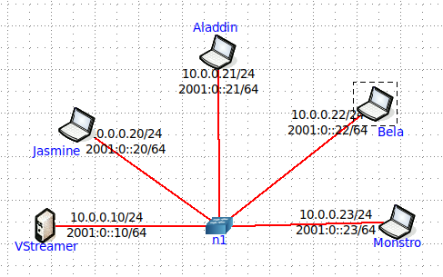

**Figura 45 - Nova topologia**

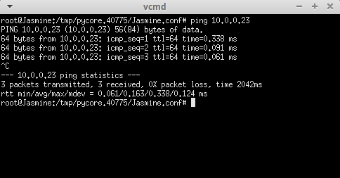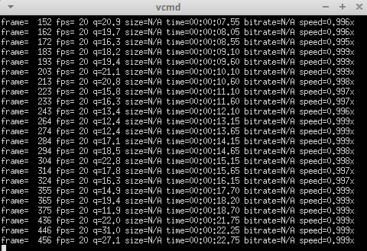

**Figura 46 - Teste a conectividade entre os sistemas**

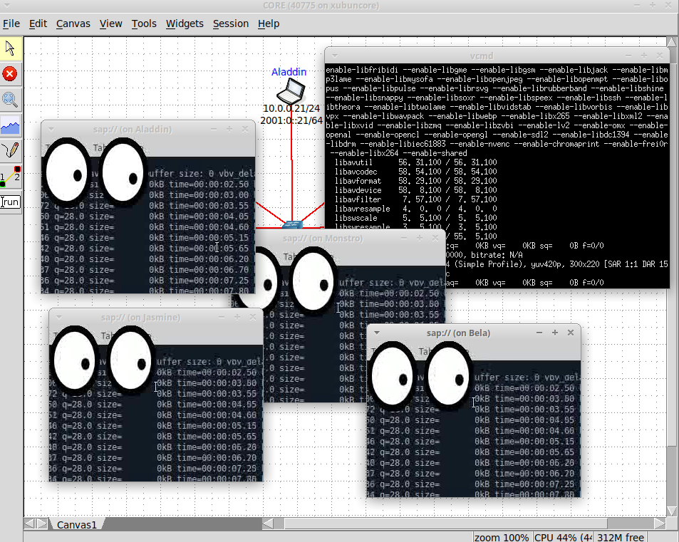

**Figura 47 - Inicio de diferentes sessões**

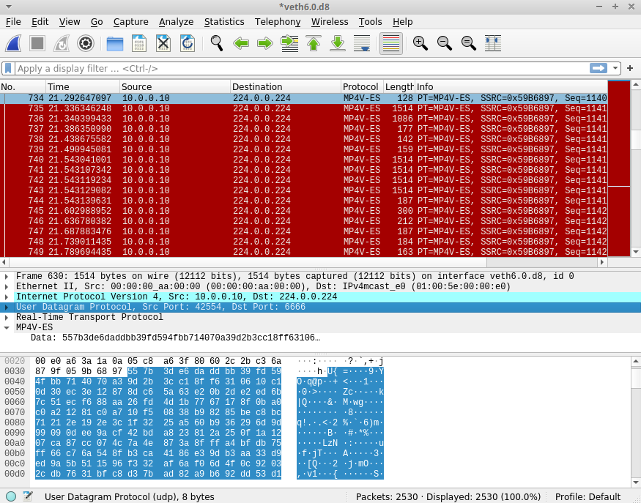

**Figura 48 - Captura do tráfego no link de saída do servidor com o Wireshark**

# Questões e Respostas da etapa 3

### Questão 6: Compare o cenário unicast aplicado com o cenário multicast. Mostre vantagens e desvantagens na solução multicast ao nível da rede, no que diz respeito a escalabilidade (aumento do nº de clientes) e tráfego na rede. Tire as suas conclusões também para os cenários de 1000 e 10000 clientes.

Comparando os dois cenários, no cenário **Unicast** a comunicação é feita de um único remetente para um único recetor. Cada transmissão gera uma copia separada dos dados para cada cliente.

**Figura 49 - Cenário Unicast**

O cenário **Multicast** permite que um único fluxo de dados seja enviado a múltiplos destinatários simultaneamente. Este cenário apresenta várias vantagens, entre elas temos a escalabilidade e a eficiência de rede.

Utilizando uma expressão matemática semelhante à utilizada na **pergunta c) da Etapa 1**, juntamente com os valores obtidos nas **figuras 49 e 50** relativos ao fluxo de dados, podemos analisar um cenário com 1000 clientes da seguinte forma:

**Figura 50 - Cenário Multicast**

Para **Unicast**:

***D ≈ 215 kbps × 1000 = 215 000 kbps.***

Para **Multicast**:

Como não é criado um novo fluxo de dados para cada cliente:

***D ≈ 219 kbps × 1 = 2190 kbps.***

Deste modo, verificamos que, no Unicast, o tráfego gerado é bastante elevado, o que pode causar congestionamento na rede. Em contrapartida, no Multicast, o tráfego é otimizado, tendo um impacto muito reduzido na largura de banda.

Considerando um cenário com 10.000 clientes, a demanda aumentaria de forma proporcional, resultando em aproximadamente 10 vezes mais tráfego no modelo Unicast. Isso poderia levar a uma situação crítica, com lentidão ou até falhas no serviço, tornando essa abordagem muito pouco escalável. Em contrapartida, no modelo Multicast, o tráfego é mantido sob controle, pois os valores permanecem constantes, garantindo a eficiência da rede e demonstrando, assim, ser uma solução muito mais escalável.

# Conclusão

Neste trabalho, foram explorados os principais conceitos relacionados com o streaming de vídeo. Ao longo das três etapas do projeto, foi possível avaliar a eficácia de protocolos como HTTP, DASH, unicast e multicast.

Consideramos que todos os objetivos propostos foram atingidos, embora a nossa máquina tenha apresentado resultados inesperados na etapa 2, aquando da captura de pacotes do protocolo DASH. Acreditamos que alguns valores de questões relacionadas possam ter sido afetados devido a essa situação, mas não consideramos que tenha sido um obstáculo à nossa aprendizagem e entendimento do tema.

Em suma, este trabalho proporcionou uma visão prática e teórica sobre os desafios e soluções relacionados com o streaming em redes modernas, contribuindo significativamente para a nossa compreensão das tecnologias de transmissão de conteúdos multimédia na Internet.